**«TAXSEEGIS»**

**РУКОВОДСТВО ПОЛЬЗОВАТЕЛЯ**

Листов 13

АННОТАЦИЯ

В настоящем руководстве описано назначение и условия применения «Пантелемон версии 2», подготовка к работе.

Взаимодействие с программой происходит с помощью web-интерфейса.

Тип ЭВМ: ПК, планшет, смартфон. ОС: Windows, Linux, iOS, Android.

Документация размещается на сайте

Правообладатели: ООО "МАКСИМ.ПЛАТФОРМА"(ИНН 4501226750), ООО «ТАКСТЕЛЕКОМ» (ИНН 4501170000).

СОДЕРЖАНИЕ

1. Введение 4

1.1. Область применения 4

1.2. Краткое описание возможностей 4

1.3. Необходимый уровень подготовки пользователя 4

2. Настройки интерфейса программы 5

3. Инструмент «Граница города» 6

4. Инструмент «Районы» 7

5. Инструмент «Дома, улицы» 9

6. Инструмент «Быстрые адреса» 10

7. Инструмент «Линейка» 12

8. «Всегда показывать» 13

1. ВВЕДЕНИЕ
   1. Область применения

Программа «TaxSeeGIS» предназначена для создания общей системы географических данных населенных пунктов путем формирования общей карты в том числе с использованием картографических материалов из открытых источников. Данные вносятся пользователям и включают в себя границы населенного пункта, его районы, зоны, улицы, дома, дороги. Функциональные возможности программы также включают в себя систему быстрых адресов (часто употребляемые наименования объектов населенных пунктов), типы объектов с кратким пояснением и их категории.

Итоговый файл карты, подготовленный программой, подходит для интегрирования в различные сервисы и приложения.

* 1. Краткое описание возможностей программы

Программа обеспечивает выполнение следующих функциональностей:

* создание, редактирование и отображение на карте населённых пунктов;
* создание и редактирование границ населённых пунктов;
* создание и редактирование районов, зон, наценок на районы;
* создание и редактирование улиц, геометрии улиц;
* создание и редактирование домов;
* создание и редактирование быстрых адресов;
* создание и редактирование блокировок, запретов маневров, наценок на дорогу, тегов.
  1. Необходимый уровень подготовки пользователя

Требования к специальным навыкам пользователя для работы с программой не предъявляются. Пользователю рекомендуется иметь навыки работы на персональном компьютере под управлением операционной системы Windows, Linux, а также навыки работы с интернет-браузерами.

1. НАСТРОЙКИ ИНТЕРФЕЙСА ПРОГРАММЫ

Все взаимодействие с программой реализовано в одном окне программы.

Для поиска населенного пункта нужно перейти в меню слева сверху, ввести название и выбрать из выпадающего меню.

Населенный пункт отображается иконкой в виде дома. Иконка красного цвета означает, что у пользователя нет прав на редактирование данных в населенном пункте, иконка зеленого цвета означает, что у пользователя есть права на редактирование.

При нажатии на иконку появится информация о населенном пункте, его идентификационный номер в системе, подразделения.

Основное рабочее поле программы – это карта населенного пункта с нанесенными графическими элементами (рис. 1).

Справа в окне программы располагается панель меню с инструментами. Есть блок с настройками программы:

* **Язык** – выбор языка отображения интерфейса программы.
* **Карты** – карты сторонних сервисов, которые используются в качестве подложки для «TaxSeeGIS». С помощью подложек анализируется размещение объекта на карте, далее он прорисовывается в «TaxSeeGIS». Карта OpenStreetMap загружается по умолчанию и используется при добавлении объектов на TaxSeeGIS.
* **Масштаб** – масштабирование карты.

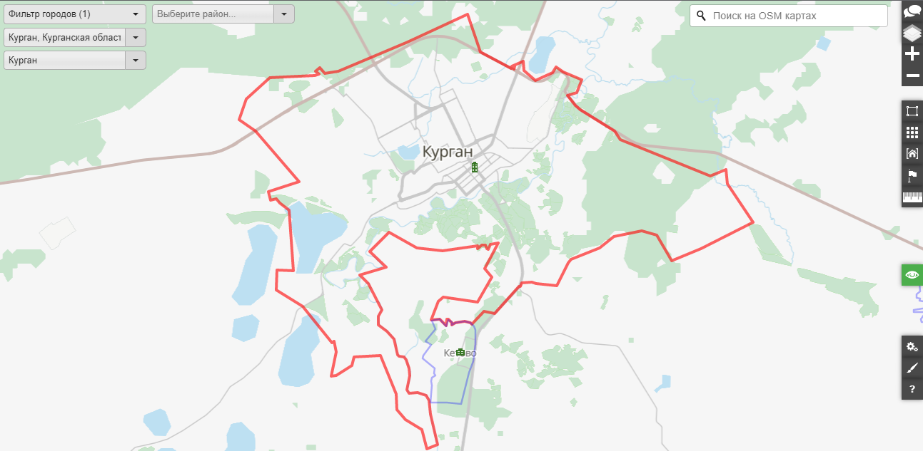

Рисунок 1 – Интерфейс программы «TaxSeeGIS»

1. ИНСТРУМЕНТ «ГРАНИЦА ГОРОДА»

Граница населенного пункта в «TaxSeeGIS» – это линия, ограничивающая его территорию. Граница города задается вручную на карте и соответствует административной границе населенного пункта.

Граница нового населенного пункта при создании будет иметь форму квадрата.

Границу нужно задать с помощью точек фигуры (рис. 2). После указания границ, данные нужно сохранить.

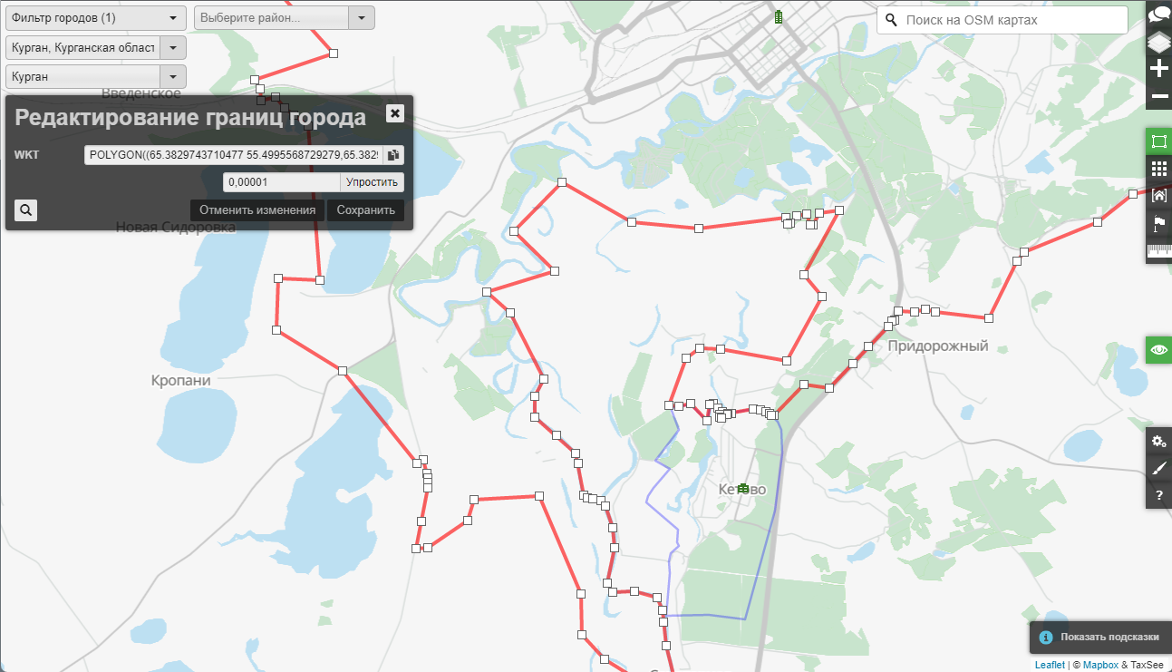

Рисунок 2 – Создание границы населенного пункта в «TaxSeeGIS»

1. ИНСТРУМЕНТ «РАЙОНЫ»

Каждый населенный пункт должен быть разделен на районы. Район – это часть территории с собственным названием. Название района должно ассоциироваться с каким-то ориентиром, известным местным жителям. Поэтому, в качестве названий районов используются исторически сложившиеся названия частей города, названия известных ориентиров, расположенных в районах (торговые центры, вокзалы, парки, заводы и тому подобное).

**Создание района. Инструмент «Районы» - «Создать»**

Создание района происходит вручную на карте с помощью указания границ района в виде точек. Чтобы закончить отрисовку района, нужно нажать на начальную точку. Появится окно «Создание района», в котором нужно указать название. Кнопка «Обрезать пересечения» устранит пересечения района с другими или с границей города. Нажать **Сохранить**.

**Редактирование района. Инструмент «Районы» – «Редактировать»**

Нужно нажать на нужный район, внести изменения, нажать **Сохранить**. Можно отредактировать название, границы.

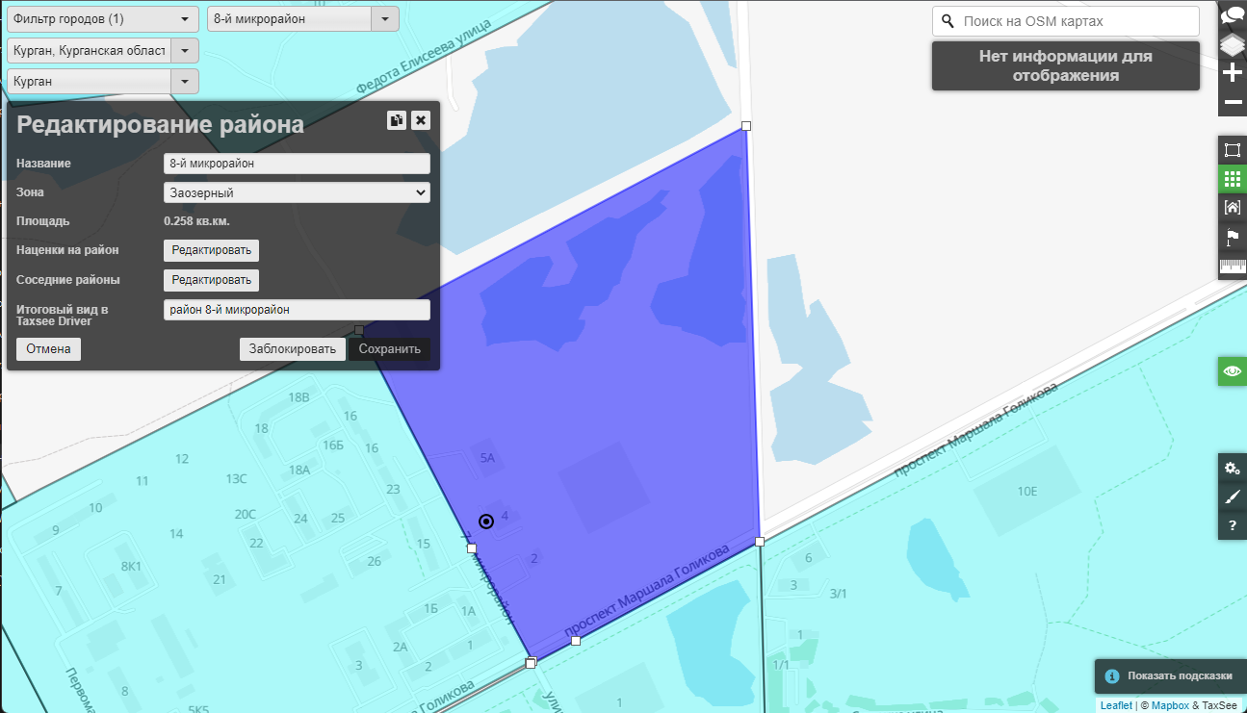

Рисунок 3 – Создание района в программе «TaxSeeGIS»

**Группировка районов в зоны**

**Зона** – это территория населенного пункта, объединяющая несколько районов.

У каждой зоны есть название, которое говорит о ее месторасположении в городе. Для наименования зон используются названия административных районов города.

**Создание зоны. Инструмент «Районы» – «Группировать в зоны»**

Нужно зажать клавишу Ctrl на клавиатуре, выбрать районы для включения в зону, нажать **Редактор зон**, указать название и нажать **Сохранить** (рис. 4)

**Добавить район в зону**

Нажать на нужный район, выбрать в выпадающем меню зону и нажать **Сохранить**.

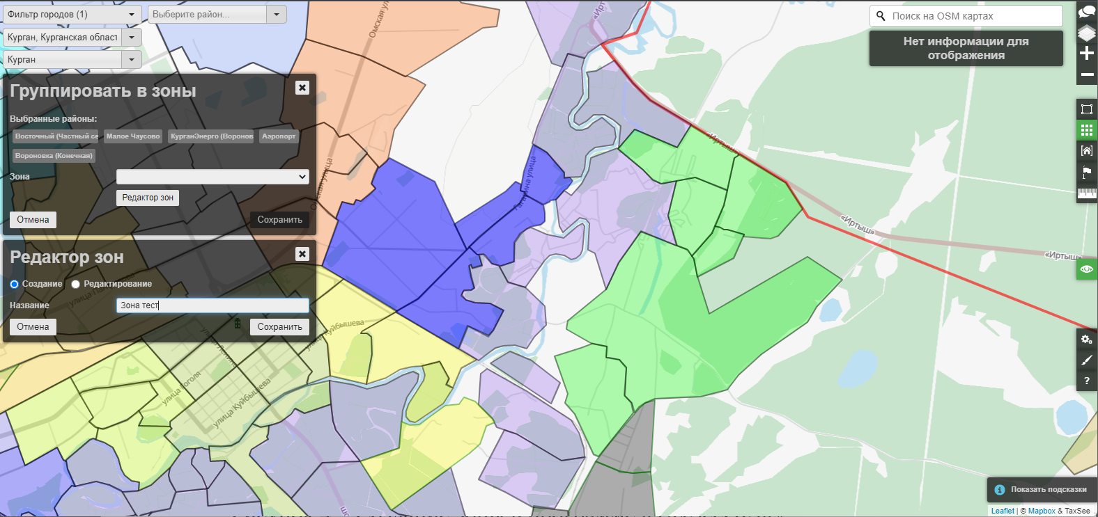

Рисунок 4 – Создание зоны в программе «TaxSeeGIS»

1. ИНСТРУМЕНТ «ДОМА, УЛИЦЫ»

Улица в «TaxSeeGIS» – это только географическое название. Дом в «TaxSeeGIS» – это точечный объект, у которого есть координаты месторасположения. К улице привязываются номера домов и таким образом формируются адреса.

**Добавление улицы и дома на нее. Инструмент «Дома, улицы» – «Добавить дома, улицы»**

Создание улицы: нажать **Редактор улиц**, ввести название, выбрать тип, нажать **Сохранить**.

Затем к улице нужно добавить дома. Для этого нужно нажать «Добавить дома, улицы» в меню инструмента, отметить на карте месторасположение дома, выбрать тип дома, улицу, на которой она находится, выбрать тип добавления «Одиночное», указать номер дома, нажать **Добавить** и **Сохранить** (рис. 5).

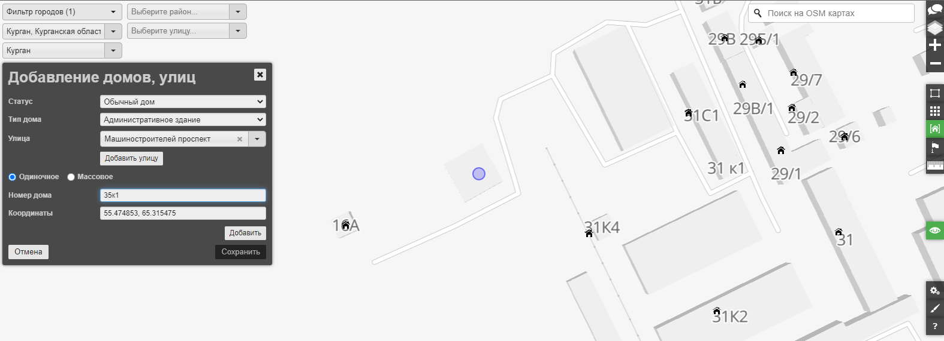

Рисунок 5 – Добавление дома в программе «TaxSeeGIS»

Добавить дома можно и массово. Для этого нужно выбрать «Массовое» и указать промежуток номеров дома: от первого до последнего; вид нумерации: нечетные, четные, последовательно. Затем нарисовать линию на карте, где будут располагаться дома, нажать **Добавить** и **Сохранить**.

1. ИНСТРУМЕНТ «БЫСТРЫЕ АДРЕСА»

**Быстрые адреса (БА)** – часто употребляемые названия магазинов, баров, предприятий и т.п., например завод Корвет, больница Красный крест и т.д.

**Создание быстрого адреса. Инструмент «Быстрые адреса» – «Добавить БА»**

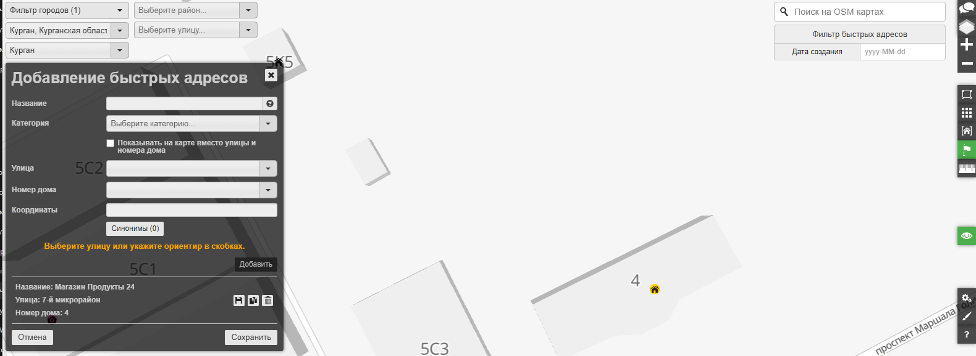Для автоматического добавления улицы и дома к быстрому адресу нужно нажать на дом на карте, указать название, категорию, нажать **Добавить** и **Сохранить** (рис. 6). Если у быстрого адреса нет конкретного адреса (улицы и дома), то для создания нужно нажать на карте на место, затем создать быстрый адрес как описано выше.

Рисунок 6 – Создание быстрого адреса в программе «TaxSeeGIS»

**Создание места встречи. Инструмент «Быстрые адреса» – «Редактировать БА»**

У некоторых быстрых адресов (ТРЦ, офисные здания, рынки, больничные комплексы, парки, ЖД вокзалы, аэропорты) может быть несколько входов. Самым часто используемым из них нужно присвоить географические координаты, то есть создать место встречи в «TaxSeeGIS».

Для указания места встречи нужно перейти в Редактировать БА. Затем выбрать нужный быстрый адрес, в открывшемся окне слева снизу нажать на «Места встреч», нажать **Добавить**, указать на карте место встречи и ввести название, нажать на иконку сохранение справа от поля ввода названия (рис. 7). Для добавления еще одного места встречи нужно провести те же действия.

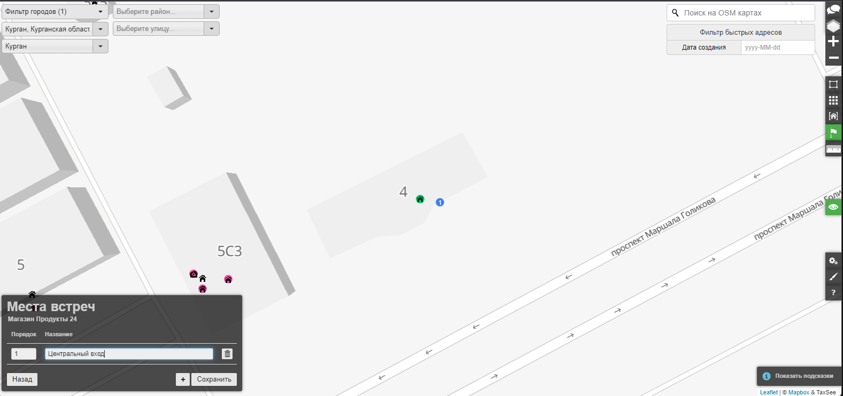

Рисунок 7 – Создание места встречи

1. ИНСТРУМЕНТ «ЛИНЕЙКА»

Этот инструмент позволяет измерить длину отрезка на карте по прямой.

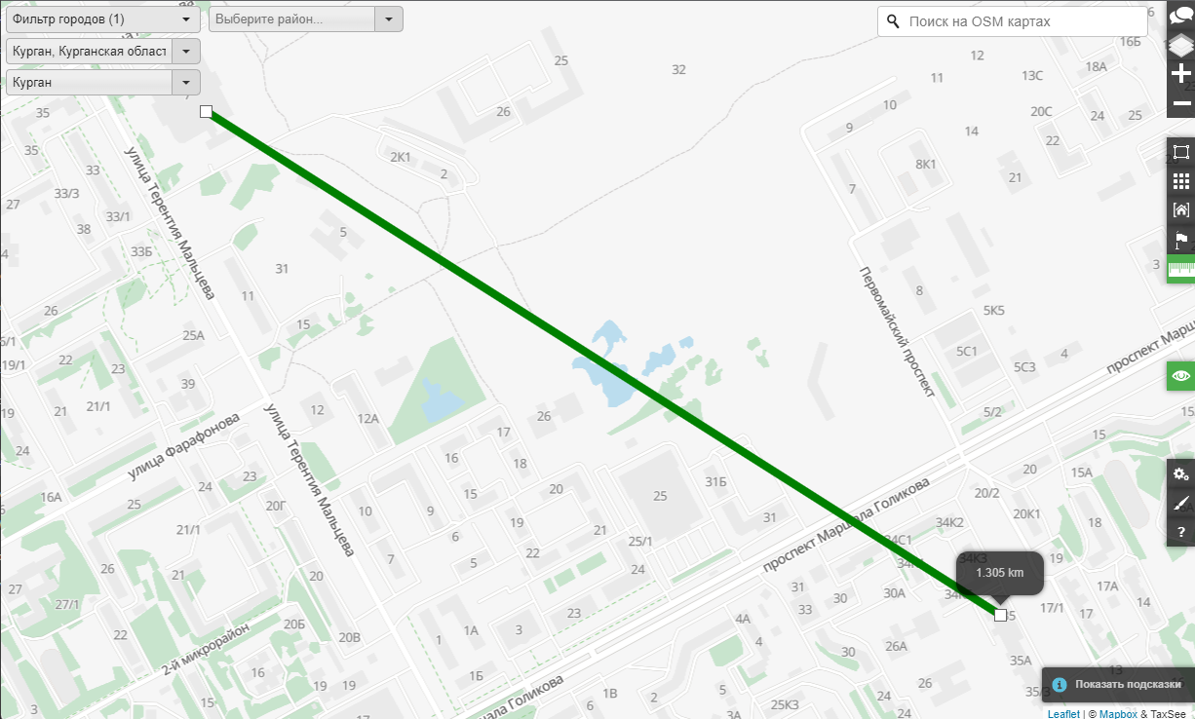

Рисунок 8 – Инструмент «Линейка» в программе «TaxSeeGIS»

1. «ВСЕГДА ПОКАЗЫВАТЬ»

«Всегда показывать» настраивает как нужно отображать карту для пользователя. Доступны следующие возможности:

* Районы – на карте будут отображены районы и зоны населенного пункта.
* Дома, улицы – на карте будут отображены улицы и дома на них:
  + Все,
  + Вне района,
  + Отображать на карте номера домов,
* Быстрые адреса – на карте будут отображены быстрые адреса.
  + Все,
  + Вне района.
* Границы города – на карте будет показана граница населенного пункта.